18 сентября 2024 года состоялось заседание Комиссиии по делам несовершеннолетних и защите их прав района Орехово-Борисово Северное города Москвы с участием старшего помощника Нагатинской межрайонной прокуратуры
26.09.2024

18 сентября 2024 года с участием старшего помощника межрайонного прокурора Миненко Марии Викторовны, помощника межрайонного прокурора Коломнина Даниила Артуровича, состоялось заседание Комиссии по делам несовершеннолетних и защите их прав района Орехово-Борисово Северное города Москвы. Были рассмотрены персональные дела об административных правонарушениях - по итогам рассмотрения организована работа в отношении одного несовершеннолетнего; отчеты о проведенной индивидуально-профилактической работе с несовершеннолетними, находящимися в социально опасном положении, а также с семьями несовершеннолетних; проекты планов. Представление Нагатинской межрайонной прокуратуры города Москвы.
Рассмотрен анализ работы органов и учреждений системы профилактики безнадзорности и правонарушений несовершеннолетних по профилактике булинга и скулшутинга, а так же по выявлению пресечению предупреждений противоправный действий против несовершеннолетних с использованием информационно-телекоммуникационной сети «Интернет». По итогам рассмотрения работа признана удовлетворительной, даны соответствующие поручения.

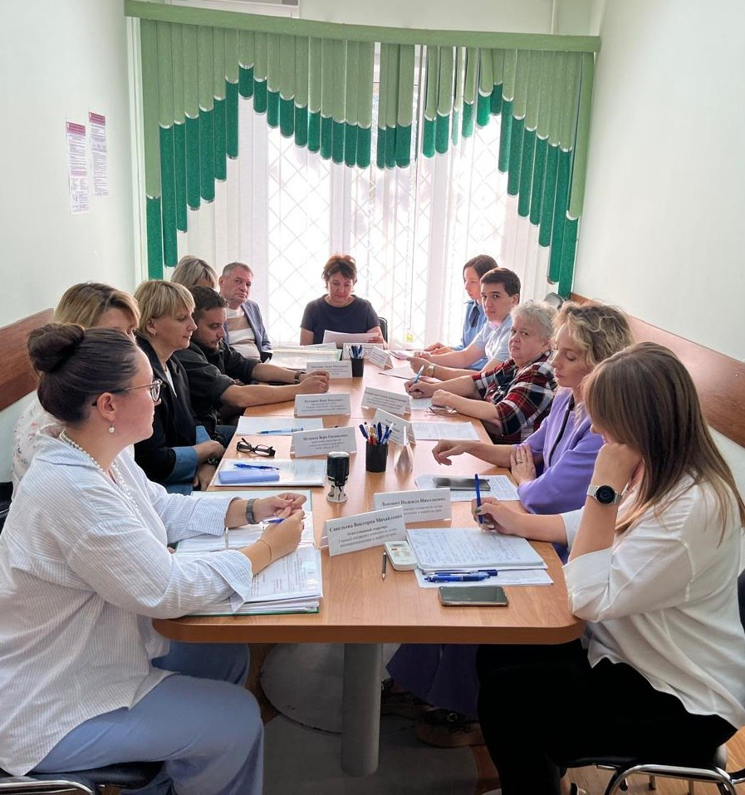

Адрес страницы: http://sevorehovo-borisovo.mos.ru/the-commission-on-affairs-of-minors-and-protection-of-their-rights/about-the-commission/detail/12585124.html
Управа района Орехово-Борисово Северное города Москвы

